NUEVAS TECNOLOGÍAS.

CABRI 2
Cuadrado:
Dados dos puntos se trata de dibujar un cuadrado en el que esos dos puntos sean vértices consecutivos.
- Determina dos puntos que llamaras A y B y utiliza Segmento para dibujar el segmento que los une.
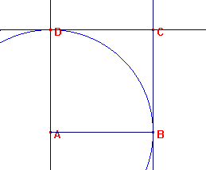

- Utiliza la herramienta Circunferencia para dibujar una circunferencia con centro en A y que pase por B y la recta perpendicular al segmento AB que pasa por A. Determina el punto de intersección entre la recta y la circunferencia, llámalo D.
- Traza una recta paralela al segmento AB que pase por D y una recta perpendicular a este segmento que pase por B. Define como C el punto de intersección de estas dos rectas.
- Con la herramienta Polígono determina el cuadrado que pasa por estos cuatro puntos.
- Oculta con Ocultar/Mostrar las líneas accesorias y asegúrate de que la construcción está bien hecha desplazando con el puntero uno de los vértices iniciales.
- Utiliza la herramienta Área para calcular la superficie del cuadrado y Distancia y longitud para medir la longitud del lado, lleva esta medida a la calculadora que aparece al activar Calcular y obtiene su cuadrado. Comprueba que este resultado coincide con el área del cuadrado.
- Guarda la figura realizada como cuadrado.fig.
Triángulo equilátero.
Dados dos puntos se trata de dibujar un triángulo equilátero en el que estos puntos sean vértices.
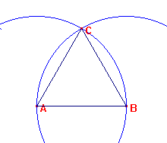

- Determina dos puntos que llamarás A y B
- Utiliza la herramienta Circunferencia para dibujar una circunferencia con centro en A que pase por B y otra con centro en B que pase por A. Define como punto de intersección el punto donde se cortan estas circunferencias y denomínalo C.
- Con la herramienta Triángulo determina el triángulo que pasa por los puntos A, B y C.
- Oculta las líneas accesorias y asegúrate de que la construcción está bien hecha desplazando uno de los vértices iniciales.
- Guarda la figura realizada como triequi.fig.
ACTIVIDADES:
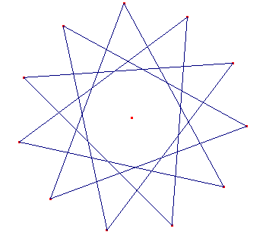
- Con la herramienta Polígono regular dibuja uno con 7 lados, otro con 10 lados y otro con 15 lados.
- Utiliza la herramienta Polígono regular para dibujar polígonos estrellados, uno con 5 puntas, otro con 11 puntas y otro con 17 puntas.
- Dibuja un rectángulo en el que uno de los lados mida el doble que otro lado. Calcula su superficie con la herramienta Área y comprueba que coincide con el producto de las longitudes de sus lados.
- Dibuja un triángulo isósceles en el que el lado desigual mida la mitad que los lados iguales.

